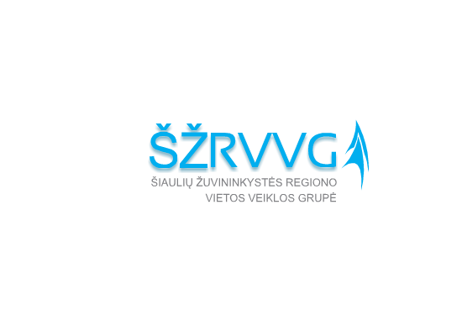
Šiaulių žuvininkystės regiono vietos veiklos grupė

Viešinamasis renginys

„Gyventojų informavimas pagal pasirašytą VPS įgyvendinimo sutartį ir prioritetų bei priemonių pristatymas“

2018 m. kovo 16 d. 16:00 val.
J. Basanavičiaus g. 41-4 (II a.), Šiauliai.

DARBOTVARKĖ

16:00 | Dalyvių registracija
16:10 | Šiaulių žuvininkystės regiono vietos veiklos grupės vietos plėtros strategijos iki 2023 m. įgyvendinimas ir aktualijos  Parešėjas: Šiaulių ŽRVVG pirmininkas Kęstutis Vaičaitis
17:10 | Kavos /arbatos pertraukėlė
17:30 | Šiaulių žuvininkystės regiono vietos veiklos grupė vietos plėtros strategijos iki 2023 m. prioritetai ir priemonės  Parešėjas: Šiaulių ŽRVVG VPS administravimo vadovas Algirdas Baikauskas
18:30 | Kavos /arbatos pertaukėlė
18:50 | Klausimai ir diskusijos
20:00 | Renginio pabaiga

Kontaktinis asmuo: Šiaulių ŽRVVG viešųjų ryšių specialistė Giedrė Vaičaitienė, tel.: 8-616-73039, el.p.: kestutis@vaicaitis.lt

